

Intimité à l’Italienne au Four Seasons Hotel Florence

Un lieu très exclusif au cœur de Florence pour organiser événements et réunions.

Information presse, février 2009

Caché derrière les murs du plus grand jardin privé de Florence, le Four Seasons Hotel Florence, ouvert en juin 2008, est situé en bordure du centre historique de la ville, à quelques minutes de la Piazza della Signoria. Doté de 116 chambres et suites, il se compose de deux bâtiments préservés : un palais de la Renaissance, le Palazzo della Gherardesca, et le Conventino, un ancien couvent restauré datant du XVIe siècle.
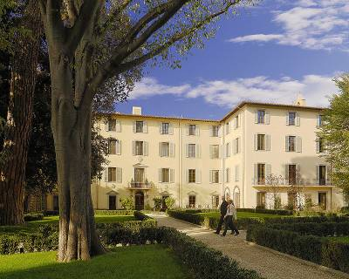
Réparti entre le Palazzo et le Conventino, le Four Seasons Hotel Florence dispose au total de 660 m² d’espaces de réunions intérieurs, combinant à la fois la beauté d’un cadre historique et une technologie de pointe. 1840 m² de jardins et terrasses viennent s’ajouter à ces espaces de réception, offrant une multitude de possibilités d’apéritifs, cocktails, petits déjeuners ou autres événements en plein air.
- Le Conventino est un véritable petit « hôtel dans l’hôtel » qui bénéficie de sa propre réception. Installé à l’abri des regards dans le parc de l’hôtel, il dispose d’une conciergerie, d’une salle pour les petits déjeuners et d’un centre d’affaires. Il séduira les hôtes en quête de discrétion et de calme.

Le Conventino comprend 37 chambres et suites. Au premier étage, des fresques datant de la Renaissance ont été entièrement restaurées, tandis qu’un superbe plafond à caissons couronne les principaux espaces publics. Le Conventino constitue le lieu idéal pour organiser conférences, séjours d’incentive, mariages, et lunes de miel.

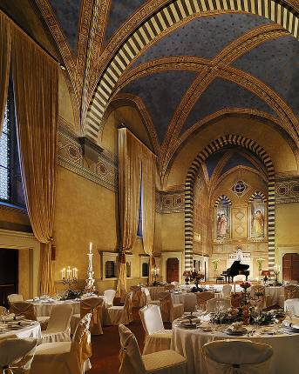
Avec ses hauts plafonds voûtés et ses murs peints, l’ancienne chapelle du Conventino, qui a retrouvé son éclat du XIXe siècle, constitue un cadre impressionnant pour les banquets et les galas. La Ballroom du Conventino constitue l’espace de réception le plus vaste du Four Seasons Hotel Florence. Elle dispose d’une entrée tout en verre et d’un espace réservé à l’accueil des invités. Elle peut également être agrandie en ouvrant la salle de réunion voisine. Pouvant accueillir jusqu’à 120 personnes assises, elle reste facilement accessible en voiture du fait de sa situation sur Via Gino Capponi, en bordure du centre historique piéton.

Le Magnolia est un salon élégant et intime qui se trouve au rez-de-chaussée du Conventino. Il accueille les hôtes de l’hôtel à l’heure du petit déjeuner.

Le salon Giardino, situé également au rez-de-chaussée, s’ouvre sur les jardins et peut servir d’antichambre à la Ballroom.
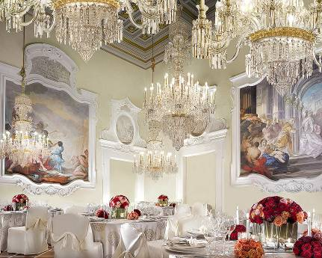
- Le bâtiment principal, le Palazzo della Gherardesca propose quant à lui une autre Ballroom majestueuse située au premier étage et entièrement décorées de fresques datant du XVIIIe siècle. Pouvant accueillir jusqu’à 70 personnes assises, elle dispose d’un petit foyer attenant.

Au rez-de-chaussée, quatre autres salons peuvent être utilisées pour des conférences ou des réunions privatives : Giusti, Capponi, Donatello et Pinti.

 | Salles | Dimensions (m) | Surface (m²) | Hauteur (m) | Places assises
CONVENTINO | Conventino Ballroom | 14.6 x 10 | 146 | 13.5 | 120
CONVENTINO | Giardino | 13.2 x 6 | 79.1 | 3 | 72
CONVENTINO | Magnolia | 8.5 x 6.69 | 56.7 | 3.1 | 40
PALAZZO DELLA GHERARDESCA | Gherardesca Ballroom | 12.1 x 8.9 | 106.9 | 8.2 | 70
PALAZZO DELLA GHERARDESCA | Gherardesca Foyer | 18.8 x 3.4 | 64.6 | 6.3 | -
PALAZZO DELLA GHERARDESCA | Giusti | 13.8 x 5.8 | 79.4 | 5.7 | 60
PALAZZO DELLA GHERARDESCA | Capponi | 7 x 6.6 | 45.7 | 5.6 | 32
PALAZZO DELLA GHERARDESCA | Donatello | 8.1 x 3.2 | 24.4 | 5.7 | 16
PALAZZO DELLA GHERARDESCA | Pinti | 7.7 x 3.1 | 24 | 5.65 | 16

Parmi les nombreuses activités qui sont proposées aux groupes incentive, les participants aux événements pourront:

- Se relaxer au spa de l’hôtel
- Apprendre des recettes savoureuses avec le Chef au cours de leçons de cuisine
- Apprendre l’art de la décoration florale avec le fleuriste de l’hôtel
- Assister à un concert de musique classique dans l’enceinte de l’hôtel
- Visiter avec un guide les magnifiques jardins de la propriété
- Explorer les villes voisines de Lucca, Sienne, San Gimignano et Pise
- Faire les boutiques à Florence
- Découvrir le Palais des Offices ou le Palais Pitti
- Visiter une école de cuir
- Participer à une dégustation de vins toscans dans une des caves de la région
- Apprendre à peindre à l’aquarelle grâce aux cours dispensé dans le parc de l’hôtel.

Renseignements et réservations :

Four Seasons Hotel Florence
Borgo Pinti, 99 - 50121 Florence
Tel : +39 055 2626 1
Tel : +39 055 2625 500
ou
N° vert Four Seasons : 00 800 64 88 64 88

La mission du groupe hôtelier Four Seasons Hotels and Resorts est de perfectionner l’expérience du voyageur moderne au travers d’innovations constantes et d’améliorer sans cesse des prestations déjà exceptionnelles. Ses établissements, idéalement situés, offrent un service personnalisé à toute heure du jour et de la nuit et proposent à leurs hôtes de vivre "comme chez eux loin de chez eux". Empreints de la culture du groupe, les employés hautement qualifiés de Four Seasons sont dévoués et sérieux, désireux de proposer un service parfait. Fondé en 1960, Four Seasons a suivi un processus de développement ciblé en ouvrant des établissements dans les principales grandes villes et des destinations de choix à travers le monde. Actuellement, le groupe gère 82 hôtels dans 34 pays et développe 31 autres établissements. Four Seasons entend bien rester leader sur le marché de l'hébergement de luxe en rehaussant sans cesse les standards du luxe et en innovant, afin de rendre les voyages d'affaires plus productifs et les séjours de loisirs plus profitables. Pour plus d'informations, visitez www.fourseasons.com.

Service de presse Four Seasons Hotels & Resorts :
Columbus PRCo – Isabelle Revel / Emmanuèle Khann / Laure Beuscher
Tél : 01 41 31 52 60 / Fax : 01 41 31 15 49
E-mail : columbus.fr@prco.com

Retrouvez toutes nos informations sur http://columbusprco.canalblog.com

